**Worauf sollte bei der gemeinsamen Verlegung von Energie und Datenleitungen geachtet werden?**

Bereits in der Planungsphase ist es wichtig sich mit den örtlichen Gegebenheiten und den daraus resultierenden Einflussbedingungen zu befassen. Einflüsse wie Umgebungstemperaturen, zu erwartende Anzahl der Leitungen, Steigeschächte usw. müssen zwingend bei der Planung berücksichtigt werden. Diese Faktoren haben einen erheblichen Einfluss auf die Auswahl bzw. die Dimensionierung der Kabeltragsysteme.

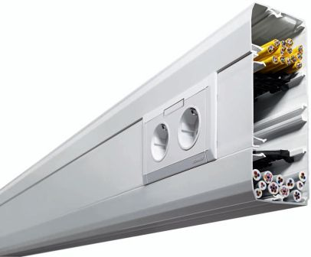Gerade in Bürobereichen kommen häufig Brüstungskanäle zum Einsatz, in welchen sowohl Energie- als auch Datenleitungen verlegt werden. Hier muss bereits im Vorfeld auf eine saubere Verlegeart geachtet werden, z. B. Energieleitungen unterhalb der im Kanal eingebauten Betriebsmittel und Datenleitungen oberhalb der Betriebsmittel. Die Systemtrennung der Leitungen hat den Vorgaben der DIN VDE 0100-520 sowie einem klar gegliederten Aufbau der Datenverkabelung nach DIN EN 50174-2 zu genügen.

Quelle: kapa.de

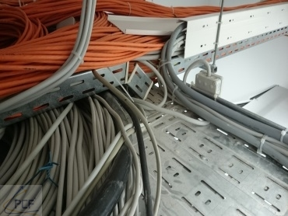Ebenso wichtig ist die Betrachtung der Leitungswege von Serverräumen hin zu einzelnen Bereichen (z. B. Großraumbüros, Einzelarbeitsplätzen, etc.), in denen die Leitungen über Trassen geführt sind. Auch hier muss eine Trennung von Energie- und Datenleitungen umgesetzt werden. Wenn es die Gegebenheiten zulassen empfiehlt sich für jeden Leitungstyp einen separaten Leitungsweg auszubauen oder mindestens einen Trennsteg zu verwenden. In der Praxis finden sich immer wieder überfüllte Kabeltrassen, auf welchen die Leitungen nicht fachgerecht verlegt wurden. Eine fachgerechte Bewertung der Strombelastbarkeit in Bezug auf die Einflussfaktoren wie Erwärmung bzw. Häufung ist hier nahezu unmöglich.

Quelle: pcf-it.de

**Mögliche Einflüsse auf Datenleitungen**

Wenn die Trennabstände zwischen Daten- und Energieleitungen nicht eingehalten werden, kann es zu einer kapazitiven Kopplung zwischen den Leitern kommen. Um kapazitive Kopplungen so gering wie möglich zu halten, ist eine parallele Leitungsführung so kurz wie möglich zu gestalten. Die in der Norm geforderten bzw. einzuhaltenden Trennabstände werden durch die Art bzw. die Beschaffenheit der Datenleitung beeinflusst (geschirmt, nicht geschirmt oder koaxial/Twin axial). In der DIN EN 50174-2 (VDE 0800-174-2) werden diese Leitungstypen in sogenannte Trennklassen unterteilt. Es gibt insgesamt 4 Trennklassen von a – d wie in der untenstehenden Tabelle beschrieben.

Ein Bild, das Text, Screenshot, Zahl, Schrift enthält.

Quelle: DIN EN 50174-2 (VDE 0800-174-2): 2018-10

Ein weiterer Aspekt ist der Potentialausgleich. Da es in der Regel vorkommt, dass ein Datenraum bzw. ein Datenverteiler und der Gebäudeteil (Büro, Produktionshalle usw.) aus unterschiedlichen Energieverteilern gespeist werden, kann es bei geschirmten Datenleitungen zu Ausgleichsströmen über den Schirm kommen. EDV-Anlagen sind in den meisten Fällen durch abgeschirmte Datenleitungen untereinander verbunden. Die Abschirmung ist über die angeschlossenen Geräte wie z.B. PC, Drucker, Beamer, Access-Point usw. mit den Schutzkontakten der Steckdose verbunden. Bei fließenden Ausgleichsströmen entstehen magnetische Felder, durch die mittels Induktion Störspannungen entstehen. Da die Abschirmung einer Datenleitung im Regelfall aus einer dünnen Folie und/oder einem Drahtgeflecht besteht, kann es durch einen Ausgleichsstrom zu einer thermischen Belastung kommen, welche eine Brandgefahr darstellt. Daher muss bereits bei der Planung der Anlage das Erdungskonzept betrachtet werden, um Schäden im Nachgang zu vermeiden.

**Fazit**:

Ein strukturierter und geordneter Aufbau eines Datenverteilungssystems ist aus elektrotechnischer Sicht ein Muss. Eine klare Trennung von Daten und Energieleitungen ist zu gewährleisten, um das Risiko von Störungen zu minimieren. Die Kabelwege sind durchgängig zu betrachten und auch im Erdungskonzept zu berücksichtigen. Kabelrinnen bzw. Kanäle aus Metall sollten aus EMV technischer Sicht zwingend in den Potentialausgleich eingebunden werden. Es ist bei der Planung auf eine ausreichende Reserve der Leitungsführungssysteme zu achten, ebenso ist eine ordentliche und strukturierte Verlegung zu verfolgen, um eine ordnungsgemäße Wärmeabfuhr zu gewährleisten.